CURRICULUM VITAE
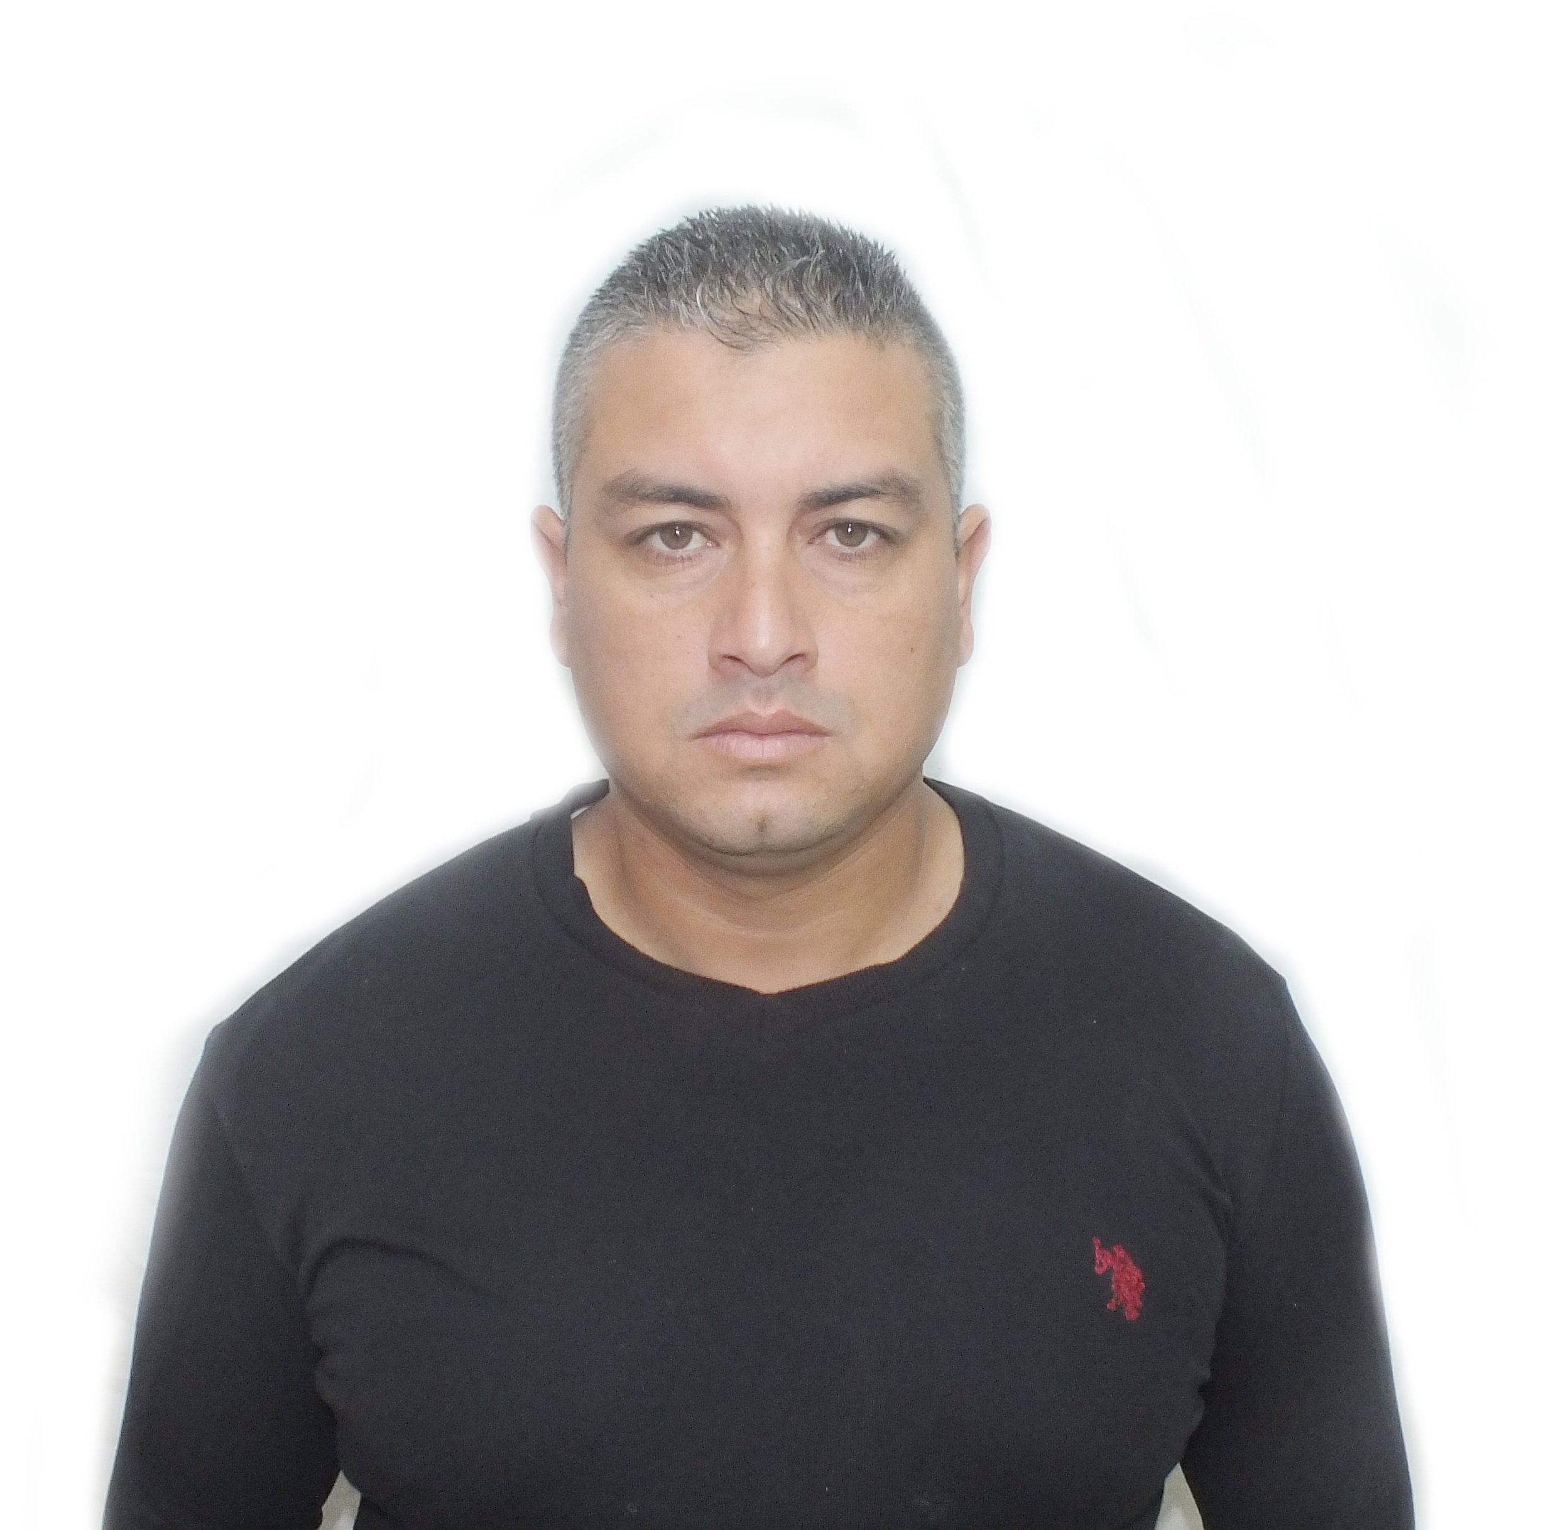

- Etat civil :

Nom : MANSOURI Prénom :ABDALLAH

Date et lieu de naissance :03/05/1986. Oued Zenati-Guelma- Situation :marié.

Adresse : cité 30 logement Ain regada –Guelma-

Mobile :0675806297. e-mail : mansouriabdallah33@yahoo.com
Grade actuel : Maître Assistant Classe B.

Département : Éducation physique et sportive

Institut : des Sciences et Techniques des Activités Physiques et Sportives.

2. Diplômes et Titres universitaires

Année | Diplôme soutenu et spécialité | Lieu
2005 | Baccalauréat sciences naturelles . | Oued Zenati-Guelma
2007 | Baccalauréat sciences naturelles . | Oued Zenati-Guelma
2009 | licence en éducation physique et sportive | Université Mentouri de Constantine
2015 | Magister en théorie et méthodologie de l'éducation physique . | Université d'Alger 3.
2013 | Diplôme deuxième degré en football. | CREPS de Constantine.
2012 | Diplôme FAF3 . | Ligue régionale Tipaza.
2016 | Diplôme CAFC. | Ligue régionale Constantine.
2003 | Diplôme première dane karaté do | Fédération algérienne de karaté do.

3. Langues :
-Arabe : Très bien.
-Français : Bien.
-Anglais : Bien.

5. Publications internationales des 5 dernières années :

- مداخلة بعنوان: "علاقة مستوى النشاط البدني بالبدانة لدى المراهقين المتمدرسين (15-18 سنة) " بالمؤتمر الدولي الثالث للمرصد الوطني لعلوم الرياضة 30 مارس الى 02 افريل 2017 بتونس.
- مداخلة بعنوان: "تأثير استخدام الألعاب المصغرة خلال برنامج تدريبي في تطوير الصفات البدنية لدى لاعبي كرة القدم صنف أواسط U20" بالمؤتمر الدولي الثالث للمرصد الوطني لعلوم الرياضة 30 مارس الى 02 افريل 2017 بتونس.

- مداخلة بعنوان: "اثر التدريب المتقطع قصير قصير على القوة الانفجارية للأطراف السفلى لدى لاعبي كرة القدم صنف أواسط U19" بالمؤتمر الدولي الثالث للمرصد الوطني لعلوم الرياضة 30 مارس الى 02 افريل 2017 بتونس.

- مداخلة بعنوان: "مقاربة نظرية حول التدريس بطريقة حل المشكلات في تنمية الفكر وروح الابداع تحت ظل المقاربة بالكفاءات" بالمؤتمر الدولي الثالث للمرصد الوطني لعلوم الرياضة 04 و05 افريل 2017 بأم البواقي.

- مداخلة بعنوان " استراتيجية النشاط البدني في الحد من النسب المتزايدة للداء السكري في الجزائر" بالمؤتمر الدولي الثالث للمرصد الوطني لعلوم الرياضة 04 و05 أفريل 2017 بأم البواقي.

